**Требования к приложению “Копирование файлов”**

**Описание:** Приложение предназначено для копирование файлов из одной папки в другую.

1. Приложение должно работать под версиями **ОС Windows 7 и выше**.

2. Приложение должно позволять копировать отдельные файлы или целые папки. Однако, *за один раз приложение должно позволять выбрать и скопировать только один файл или одну папку.*

3. Пять приложений для копирования файлов должны иметь возможность одновременно работать, выполняя копирование файлов из одной папки в другую. *При этом, приложение не должно позволять одновременно запускать копирование одного и того же файла. Если в нескольких приложениях одновременно запустить копирование одного и того же файла - на экране должно отобразиться сообщение “Невозможно скопировать выбранный файл. Этот файл уже копируется!”*

4. Приложение состоит из полей **«Путь откуда» и “Путь куда”**. А также из кнопок: **«Путь откуда», «Путь куда» и «Копировать»** **(Рисунок 1)**

5. *Кнопка* ***«Копировать»*** *по умолчанию должны быть неактивна - она должна отображаться черным цветом и быть некликабельной.*

6. Кнопка **«Копировать»** должна быть активной, когда поля **«Путь откуда»** *и* **«Путь куда»** *заполнены - она должна становиться кликабельной, менять цвет на серый и подсвечиваться.*

7. Приложение должно позволять копировать файлы с расширениями **.doc, .pdf, .jpg, .html, .exe, .ppt, .iso, .mp3, .avi, .cab.**

9. Максимальный размер файла, который может копировать приложение – *4 Гб*. *Если* *пользователь выбирает для копирования файл, размером больше допустимого,* нап*ример - 5 Гб, приложение должно выдавать ошибку: “Невозможно скопировать файл. Выбранный Вами файл слишком большой. Максимальный размер копируемого файла - 4 ГБ”.*

10. В полях ввода **«Путь откуда»***» и* **«Путь куда»** пользователь может выбирать путь как с помощью Проводника, так и вводить вручную.

11. Поле **«Путь откуда»**

- должно позволять вводить символы **от а до я**;

- символы **от a до z**;

- цифры;

- спецсимволы **(-; _; /; : ; .)**;

- максимальное количество символов - 250;

- по умолчанию должен стоять плейсхолдер “Выберите файл” .

12. Поле **«Путь куда»**:

- должно позволять вводить символы **от а до я**;

- символы от **a до z**;

- цифры;

- спецсимволы **(-; _; /; : ; .)**;

- максимальное количество символов - **250**;

- по умолчанию должен стоять плейсхолдер “Выберите директорию” .

13. Приложение не должно выполнять копирование, если в поле **“Путь откуда”** пользователь вручную указывает *несуществующий файл или несуществующий путь* к нему. На экране должно выводиться информационное сообщение **“Неверно указан “Путь откуда!”**

14. Приложение не должно выполнять копирование, если в поле **“Путь куда”** пользователь вручную указывает *несуществующий путь*. На экране должно выводиться информационное сообщение **“Неверно указан “Путь откуда!”**

15. В поле ***«Путь откуда»*** пользователь должен выбрать директорию, где находится копируемый файл. Чтобы выбрать файл, который нужно скопировать, пользователь должен нажать на кнопку **«Путь откуда»**. По умолчанию для выбора файлов должна открываться корневая директория диска С. Пользователь должен выбрать необходимый для копирования файл и нажать на кнопку **«ОК»**.

16. В поле **«*Путь куда»*** пользователь должен выбрать директорию, куда будет копироваться файл. Чтобы выбрать эту директорию, пользователю необходимо нажать на кнопку **«Путь куда»**. В окне приложения должен открыться проводник для выбора директории. Пользователь должен выбрать необходимую директорию и нажать на кнопку **«ОК»**.

17. При нажатии на кнопку «Копировать» должно открыться окно копирования с атрибутами **(Рисунок 2)**:

- название копируемого файла;

- путь копирования;

- индикатор загрузки, в котором приложение отображает прогресс копирования данных;

- таймер обратного отсчёта времени до завершения операции копирования, расположен под шкалой копирования;

- кнопка «Отмена» справа от шкалы копирования;

- кнопка «Закрыть».

Процесс копирования запускается.

18. При нажатии на кнопку ***“Закрыть”*** в процессе копирования, приложение должно вывести на экран предупреждающее сообщение **“Копирование не завершено! Вы уверены, что хотите прервать копирование?”** и кнопки **«Да/Нет»**. При нажатии на кнопку **«Да»** процесс копирования должен прерваться, а в полях ввода должны сохраниться выбранные данные . При нажатии на кнопку **«Нет»** процесс копирования должен возобновиться.

19. После завершения процесса копирования окно копирования должно автоматически закрываться. Поля **«*Путь откуда»*** *и* ***«Путь куда»*** очищаются от данных.

20. Для того, чтобы отменить процесс копирования, пользователь должен нажать на кнопку **«Отмена»**. В окне приложения должно отобразиться предупреждающее сообщение: **«Вы действительно хотите отменить копирование» и кнопки «Да/Нет»**. При нажатии на кнопку **«Да»** процесс копирования должен прерваться, а в полях ввода должны сохраниться выбранные данные . При нажатии на кнопку **«Нет»** процесс копирования должен возобновиться.

21. Когда пользователь пытается выполнить копирование файла на диск, на котором *не хватает свободного места* - приложение должно выводить на экран информационное сообщение **“Недостаточно места на диске”**, копирование не должно выполняться.

22. Когда пользователь выбирает копируемый файл, который уже существует в указанной директории, приложение не должно выполнять копирование - приложение должно выводить на экран ошибку: **“По заданному адресу уже есть файл с таким названием. Заменить?”** и кнопки **Да\Нет**. При нажатии на кнопку **Да** – файл заменяет существующий. При нажатии на кнопку **Нет** – операция копирования отменяется, пользователь остается на начальной форме, поля ввода очищаются от данных.

23. Приложение должно позволять копировать скрытые файлы.

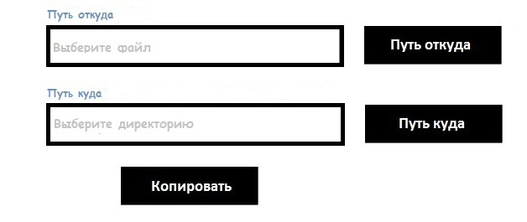

**Рисунок 1 - Приложения для копирования файлов из одной папки в другую**

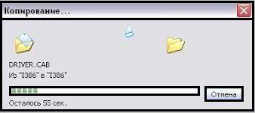

**Рисунок 2 – Окно копирования**